19.03.18(월)
<<디바이스 드라이버 정리>>

<MakeFile>

obj-m := hello_module.o
KERNEL_DIR := /lib/modules/$(shell uname -r)/build
PWD := $(shell pwd)

default :
$(MAKE) -C $(KERNEL_DIR) SUBDIRS=$(PWD) modules
clse :
$(MAKE) -C $(KERNEL_DIR) SUBDIRS=$(PWD) clean

<hello_module.c>

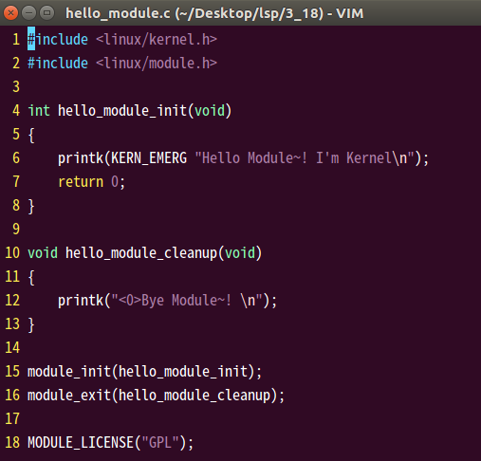
- 코드 분석
15) module_init(hello_module_init); 시작 시 활동하는 함수 포인터 등록
16) module_exit(hello_module_cleanup); rmmod 시 동작하는 함수 포인터 등록

4-8) int hello_module_init(void)
- printk(); 커널 함수에서 사용되는 출력함수,
printf와의 차이는 메시지 기록관리를 위한 로그레벨을 지정할 수 있음

